郑州地铁集团有限公司运营分公司
物资管理部物资调配室
调配综文〔2023〕 号

关于物资总库大门钥匙移交的管理要求

物资调配室全体员工：

各库区在节假日、周末及工作日夜间均为无人值守状态，为保证在无人值守时各库区发生火灾报警或真实火灾情况下由物业安保人员进入库区进行应急处置，物资总库大门钥匙将以信封封存的方式移交至安保部。为做好移交的钥匙的管理工作，特编制了《物资总库大门钥匙移交的管理要求》，请各班组按照要求进行钥匙移交，并做好移交后的钥匙管理。

物资调配室
2023年10月26日

物资总库大门钥匙移交的管理要求

一、钥匙移交前准备
1.各工班准备可进入值班室的总库大门钥匙1把，信封1个，胶水1瓶，密封条若干。
2.各工班清点值班室钥匙柜内各库区钥匙，确保各库区钥匙标记牌对应房间号正确无误，钥匙柜内各库区钥匙放置在对应位置。若钥匙没有悬挂标记牌，则悬挂标记牌并插入正确的房间号。
3.检查各库区钥匙能正常打开相对应库区门及库内各房间门，确保各库区门锁完整性。对有问题的门锁及时进行更换。
4.检查各库区消防设施完好无损。
二、钥匙移交安保部
1.准备工作完成之后，联系安保部各自段场负责人（以下简称段场负责人）、物业经理进行钥匙移交准备工作。
2.由工班长带领段场负责人、物业人员进入库区熟悉各库区、库区内房间及消防设施位置分布等情况。
3.将值班室钥匙柜位置及钥匙柜内各库区钥匙与段场负责人、物业人员交底清楚，确保发生紧急情况能准确、无误、快速找到相对应库区钥匙。
4.钥匙只移交1把总库大门钥匙（可进入值班室），在段场负责人、物业经理及工班长三方共同在场确认无误后，将钥匙装进信封，用胶水对封口进行密封，在封口处粘贴封条进行封存并填写封存日期。信封封存后由段场负责人、物业经理及工班长三方在信封上进行共同签字确认（签字完成后工班长拍照进留存），并由工班长将信封交至物业经理。信封封存模板详见附件5。
5.钥匙移交并交底清楚完成后，段场负责人、物业经理及工班长共同在《XX车辆段/停车场物资总库钥匙交接表》（详见附件1）上进行三方签名确认，并在日期处加盖科室用章。最后交至安全管理岗进行存档保管。
三、钥匙移交后管理
（一）钥匙月盘点
1.针对移交后的总库大门钥匙，各工班每月需对钥匙进行盘点，每月底25日前前往物业总库大门钥匙存放处，将信封拆封对钥匙进行盘点，并测试钥匙功能，检验是否能正常打开总库大门。
2.若盘点数量无误，测试功能正常。需在物业经理及工班长双方在场情况下对钥匙进行重新用信封进行密封封存，并填写《XX车辆段/停车场物资总库钥匙密封确认表》（详见附件3）。
3.若盘点数量无误，测试功能异常无法打开大门，工班钥匙可正常打开。将移交钥匙进行收回，准备1把功能正常钥匙移交交至物业，在物业经理及工班长双方在场情况下用信封对钥匙进行重新进行密封封存，并填写《XX车辆段/停车场物资总库钥匙密封确认表》。
4.盘点完成之后，盘点人员填写《XX车辆段/停车场物资总库钥匙盘点表》（详见附件2）。盘点表及钥匙密封确认表在工班内进行存档保存。
（二）工班长更换
1.若工班长进行更换，前任工班长需向新任工班长将移交物业钥匙交接清楚。
2.前任工班长带领新任工班长前往钥匙物业存放处对钥匙进行检查交接，拆开信封检查总库大门钥匙无误后，在前任工班长、新任工班长及物业经理三方共同在场共同确认下将钥匙装进信封，用胶水对封口进行密封，在封口处粘贴封条进行封存并填写封存日期，新任工班长及物业经理在信封上共同签字。
3.粘贴完信封封条及签名完成后，填写《XX车辆段/停车场物资总库钥匙密封确认表》，新任工班长及物业经理签字确认，签字确认后对钥匙密封确认表进行存档保存，
4.前任及新任工班长在《工作交接表》（详见附件4）工作交接内容一栏将钥匙移交内容填写清楚，双方签字确认完成交接。
（三）信封拆开
1.若库区发生火灾报警或真实火灾，物业人员拆开信封拿钥匙进入库区进行火警确认
（1）工作日上班后工班长安排人员查看事发时监控回放，查看物业人员进入库区时到火警或火灾结束后的监控，查看库区物资及其他设备设施的完整性，并将查看结果报至部门安全管理岗及科室副主任。同时检查值班室钥匙柜内钥匙是否缺少，若缺少，工班长向物业人员进行沟通询问钥匙是否归还。
（2）若查看监控回放无异常及值班室钥匙柜内钥匙无缺少，在工班长及物业经理双方共同在场共同确认下将钥匙装进信封，用胶水对封口进行密封，在封口处粘贴封条进行封存并填写封存日期，工班长及物业经理在信封上共同签字。
（3）粘贴完信封封条及签名完成后，填写《XX车辆段/停车场物资总库钥匙密封确认表》，工班长及物业经理签字确认后，工班对钥匙密封确认表进行存档保存。
2.若盘点时发现信封被拆且钥匙未丢失
（1）工班长与物业经理近沟通，询问信封被拆原因，若物业经理无法确认原因，工班长与物业人员一起去查看监控回放，查找拆信封人员，找到当事人并询问其动机缘由，并报部门安全管理岗及科室副主任。
（2）若当事人不小心将信封弄破损未拿走钥匙，按照钥匙密封流程对钥匙进行重新密封。
3.若盘点时发现信封被拆且钥匙丢失
（1）盘点人员立即上报工班长，工班长将此信息立即安全管理岗及科室副主任，科室副主任上报部门负责任人。
（2）工班长与物业经理一起查看监控回放，查找拆信封盗窃钥匙人员，找到盗窃人员信息后交由安保部。工班长安排工班人员查看拿走钥匙时间后库区监控回放，查看是否进入库区，查看库区物资及其他设备设施的完整性，并将查看结果报工班长，工班长将此信息立即安全管理岗及科室副主任，科室副主任上报部门负责任人。
（3）工班长联系物业或者桥隧专业对总库大门锁芯进行更换。将新换大门钥匙移交至物业，按照钥匙密封流程对钥匙进行重新密封。
（四）总库大门锁芯更换
1.在日常使用过程中若总库大门锁芯损坏更换，第一时间联系物业将移交的钥匙进行回收，将准备好的新钥匙移交至物业，按照钥匙密封流程对钥匙进行重新密封。
2.若移交物业钥匙丢失或被盗，须对总库大门锁芯进行更换，将新钥匙移交至物业，按照钥匙密封流程对钥匙进行重新密封。

附件：1.XX车辆段/停车场物资总库钥匙交接表
2.XX车辆段/停车场物资总库钥匙盘点表
3.XX车辆段/停车场物资总库钥匙密封确认表
4.工作交接表
5.信封封存模板
附件1：
铁炉西车辆段物资总库钥匙交接表
日期： 年 月 日
交接钥匙名称 | 交钥匙部门 | 工班长签名 | 收钥匙部门 | 段场负责人签名 | 物业经理签名 | 各库区钥匙是否交底清楚
物资总库大门钥匙 | 物资管理部 |  | 安保部
备注：
1.钥匙只移交总库大门钥匙1把（可进入值班室），安保负责人、物业经理及工班长三方共同在场确认无误后将钥匙用胶水对封口进行密封，在封口处粘贴密封条进行封存并填写封存日期，最后移交物业人员保管。
2.值班室钥匙柜位置及钥匙柜内各库区钥匙与安保物业人员交底清楚，并带领安保物业人员熟悉各库区房间位置、消防设施等情况，以便突发情况的应急处置。交底清楚后在表内填写“是”。
3.钥匙移交并交底完成后，安保负责人、物业经理及总库负责人共同签名确认并加盖科室用章。

附件2：
铁炉西车辆段物资总库钥匙盘点表
日期： 年 月 日
钥匙名称 | 数量 | 单位 | 盘点数量 | 功能是否正常 | 盘点人 | 是否重新密封
物资总库大门钥匙 | 1 | 把
备注：
1.盘点时需将信封拆封对钥匙进行盘点，并测试钥匙功能，是否能正常打开总库大门，在对应栏中进行填写。
2.若盘点数量无误，测试功能正常。需在物业经理及工班长双方在场情况下对钥匙进行重新用信封进行密封封存，并填写《XX车辆段/停车场物资总库钥匙密封确认表》，在是否重新密封一栏内填写“是”。
3.若盘点数量无误，测试功能异常无法打开大门，工班钥匙可打开。将功能异常钥匙进行收回，准备1把功能正常钥匙交至物业，在物业经理及工班长双方在场情况下用信封对钥匙进行重新进行密封封存，并填写《XX车辆段/停车场物资总库钥匙密封确认表》，在是否重新密封一栏内填写“是”。

附件3：
铁炉西车辆段物资总库钥匙密封确认表
日期： 年 月 日
钥匙名称 | 数量 | 单位 | 信封封条 | 工班长签名 | 物业经理签名 | 备注
物资总库大门钥匙 | 1 | 把
备注：
1.信封重新密封时须粘贴封条并填写日期，工班长及物业经理在信封上进行双方签字确认。
2.粘贴完信封封条，则相应的栏内打√。
3.签完之后由工班进行存档保存。

附件4：
工作交接表
交接原因：
工作交接内容：
例：已前往物业钥匙存放处，拆开信封检查总库大门钥匙无误，在移交人（前任工班长）、接收人（新任工班长）及物业经理三方共同在场共同确认下将钥匙装进信封进行密封，在封口处粘贴封条封存并填写日期，新任工班长及物业经理在信封上共同签字确认，并填写《XX车辆段/停车场物资总库钥匙密封确认表》，接收人（新任工班长）及物业经理钥匙密封确认表签字确认后对钥匙密封确认表进行存档保存，移交人与接收人完成钥匙交接。

移交人：  年 月 日 |  | 接收人：  年 月 日

附件5：
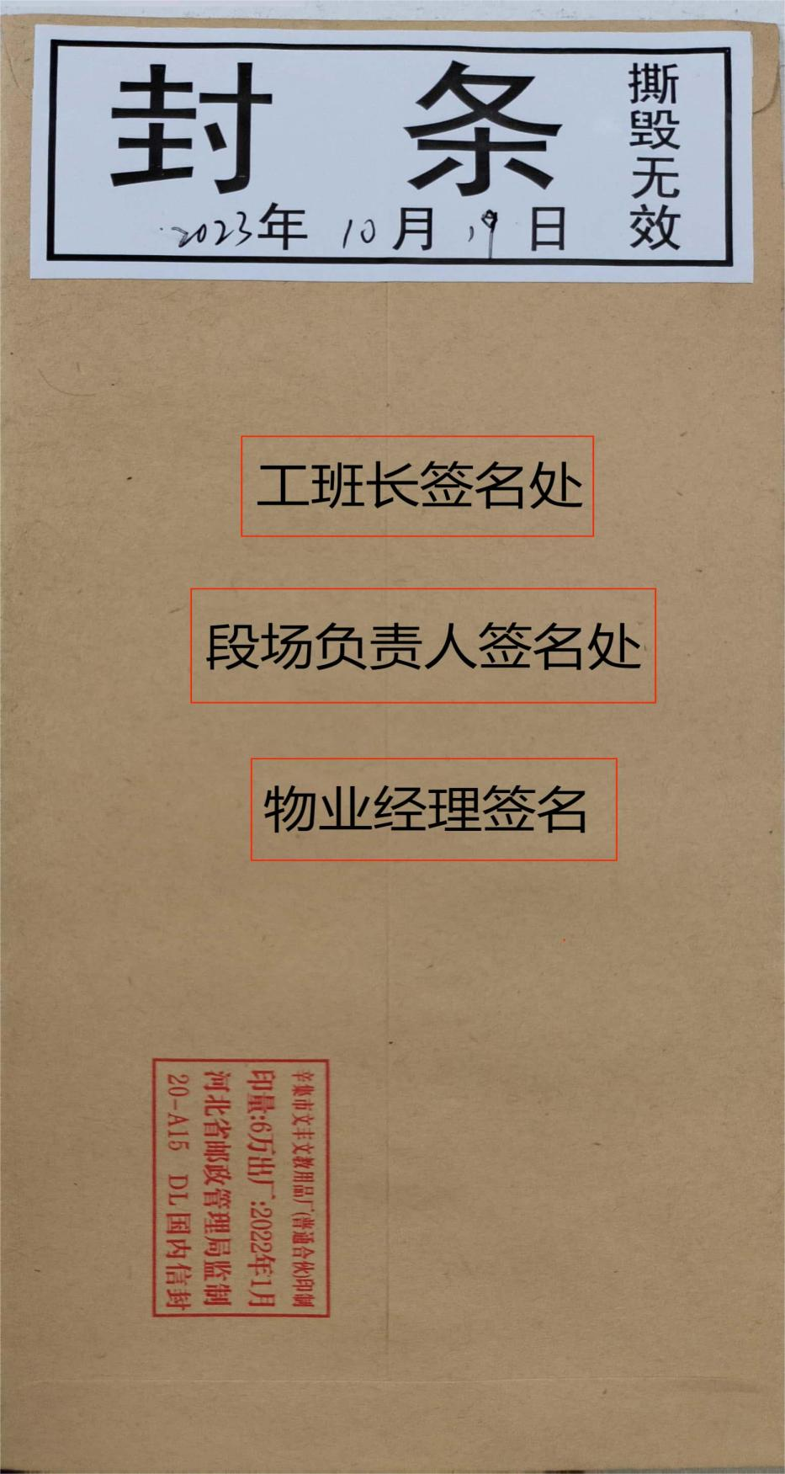
信封封存模板

